INICIO

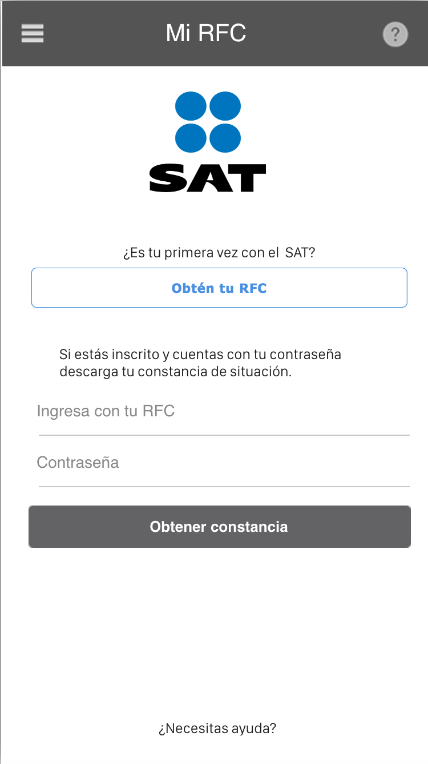

|  |  |  |  |
| --- | --- | --- | --- |
| CONTROL | TEXTO | ACCION | VALIDACION |
| BOTON | OBTEN TU RFC | FORWARD A “VALIDACION CURP” | NINGUNA |
| TEXT | INGRESA RFC | PASAR FOCO A SIGUIENTE CAMPO | ALFANUMERICO 12 O 13 CARACTERES |
| TEXT | CONTRASEÑA | QUITAR TECLADO | ALFANUMERICO |
| BOTON | OBTENER CONSTANCIA | FORWARD A |  |
| BOTON | NECESITAS AYUDA | DESPLIEGA MENU | NINGUNA |

VALIDACION CURP

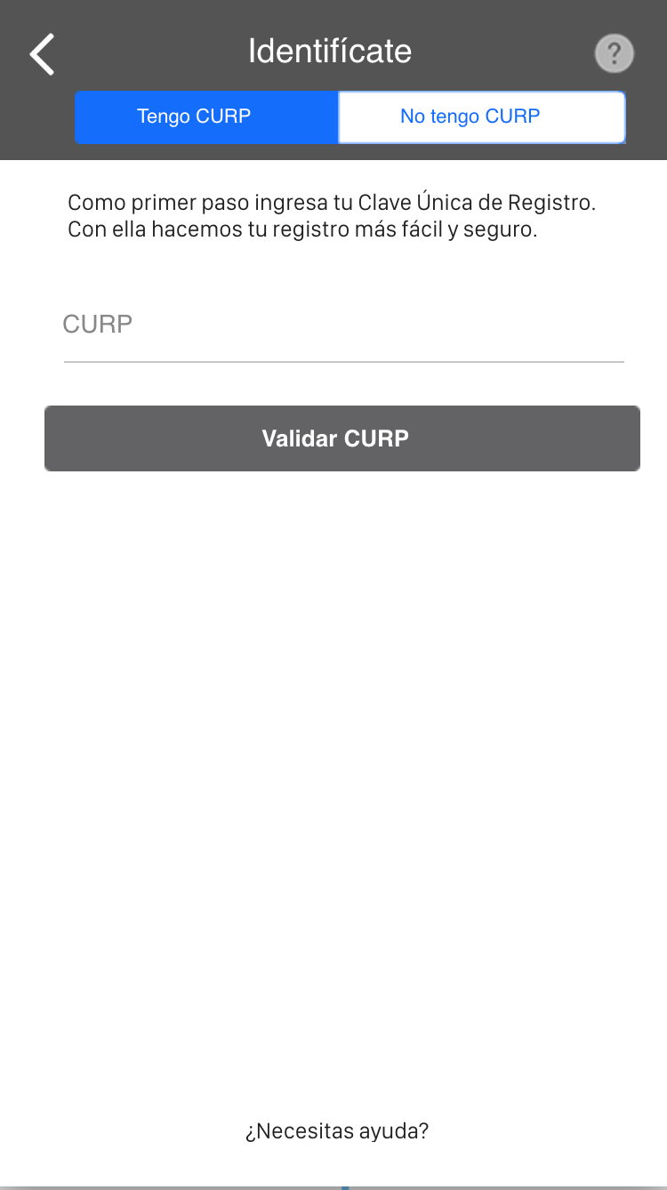

|  |  |  |  |  |
| --- | --- | --- | --- | --- |
| CONTROL | TEXTO | ACCION | VALIDACION | COMENTARIO |
| BOTON | TENGO CURP | MUESTRA PANTALLA TENGO CURP | NINGUNA |  |
| BOTON | NO TENGO CURP | MUESTRA PANTALLA BUSCAR CURP | NINGUNA |  |
| TEXT | CURP | QUITAR TECLADO | ALFANUMERICO |  |
| BOTON | VALIDAR CURP | MUESTRA ALERTA “NO VALIDA” | CAMPO CURP LLENO | AL PRESIONAR ESTE BOTON MANDA A QUE SERVICIO CONSULTA??  GUARDA LA INFORMACION INTERNAMENTE, ESTE GUARDADO DEBE DE SER PERMANENTE O TEMPORAL |
| BOTON | NECESITAS AYUDA | DESPLIEGA MENU | NINGUNA |  |

NO VALIDA

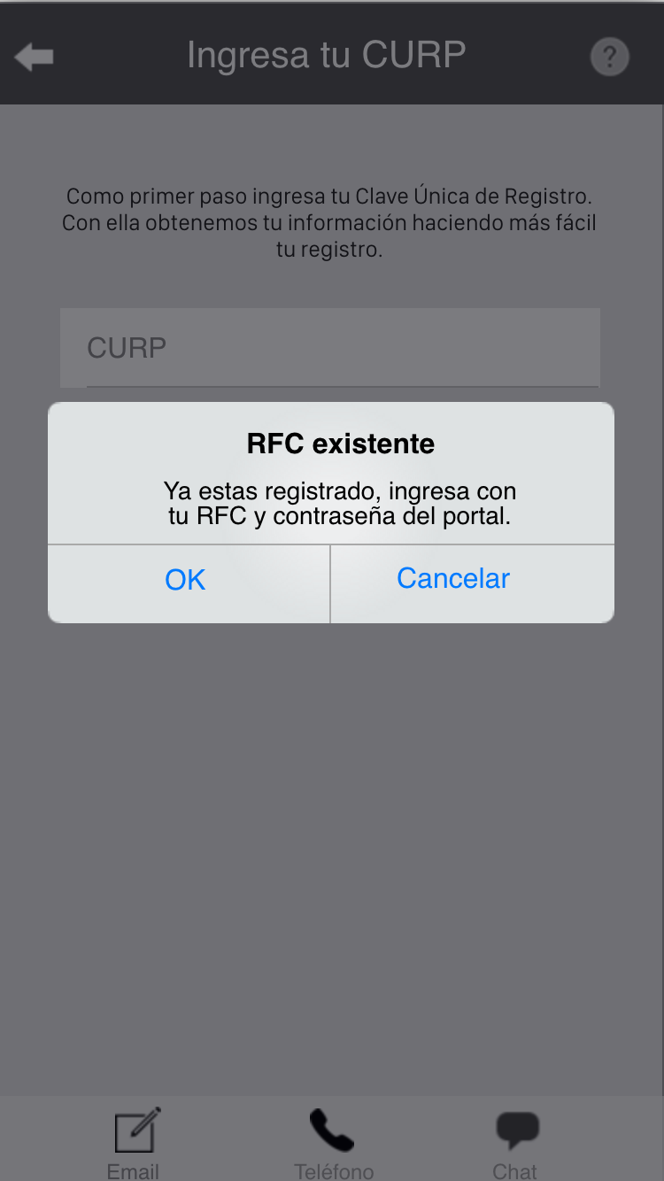

|  |  |  |  |  |
| --- | --- | --- | --- | --- |
| CONTROL | TEXTO | ACCION | VALIDACION | COMENTARIO |
| BOTON | OK | MUESTRA PANTALLA “INICIO” | NINGUNA | POR QUE LA PANTALLA DE FONDO ES DIFERENTE? |
| BOTON | CANCELAR | MUESTRA PANTALLA | NINGUNA | AQUÍ SE PUEDE SEGUIRN INGRESANDO CURPS CUANTAS VECES QUIERA? |

BUSCAR CURP

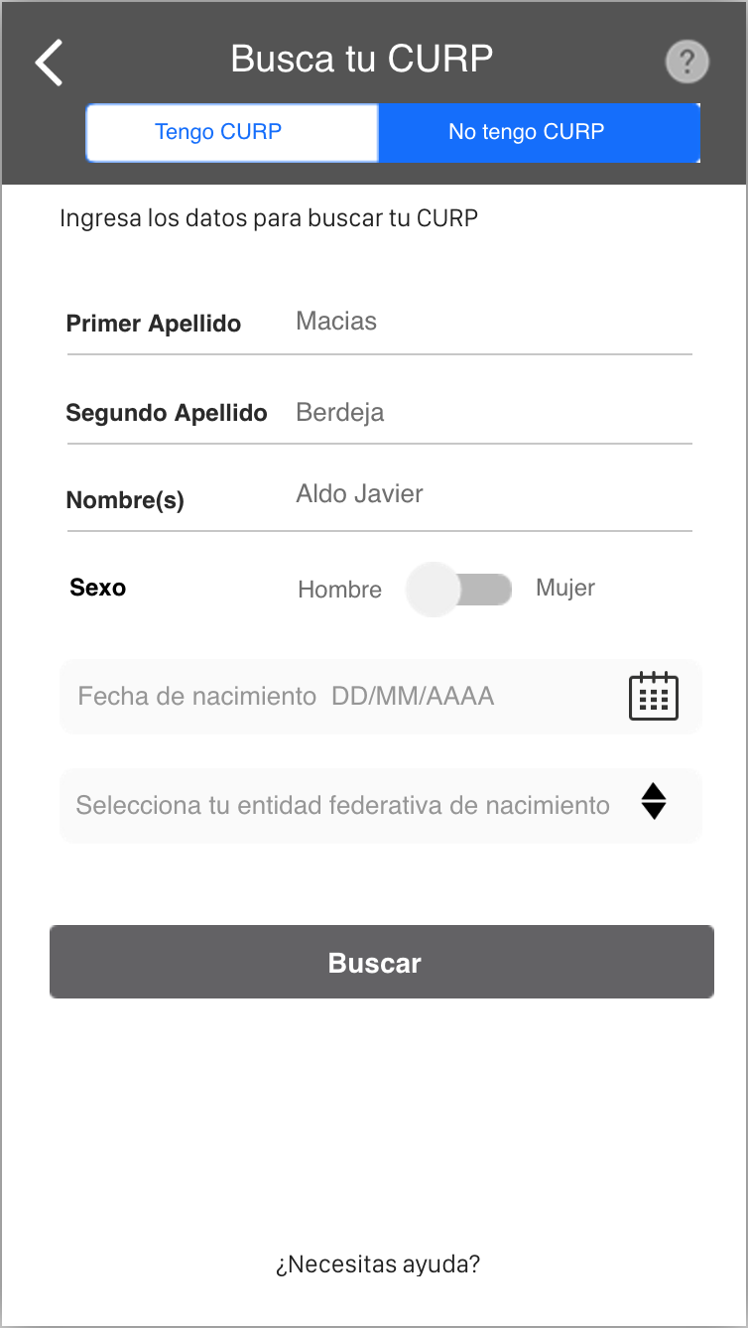

|  |  |  |  |  |
| --- | --- | --- | --- | --- |
| CONTROL | TEXTO | ACCION | VALIDACION | COMENTARIO |
| TEXT | PRIMER APELLIDO | SIGUIENTE CAMPO | ALFA NUMERICO |  |
| TEXT | SEGUNDO APELLIDO | SIGUIENTE CAMPO | ALFANUMERICO | ES OBLIGATORIO? |
| TEXT | NOMBRE | QUITA TECLADO | ALFANUMERICO |  |
| SWITCH | SEXO |  |  |  |
| PICKER | FECHA DE NACIMIENTO | SIGUIENTE CAMPO | MAYOR DE EDAD? |  |
| PICKER | ENTIDAD FEDERATIVA |  |  | DE SERVICIO O FIJA |
| BOTON | BUSCAR | CONSULTA CURP |  | COMO SE HARA ESTE SERVICIO, SI SE TIENE UN RESULTADO SALE ALERTA AL DAR ACEPTAR CERRAR Y PASA A LA VENTANA DE VALIDACION DATOS, SI SE LE DA CERRAR PUEDE VOLVER A CONSULTAR CURP |
| BOTON | NECESITAS AYUDA | PANTALLA CONTEXTUAL |  |  |

VALIDACION DATOS

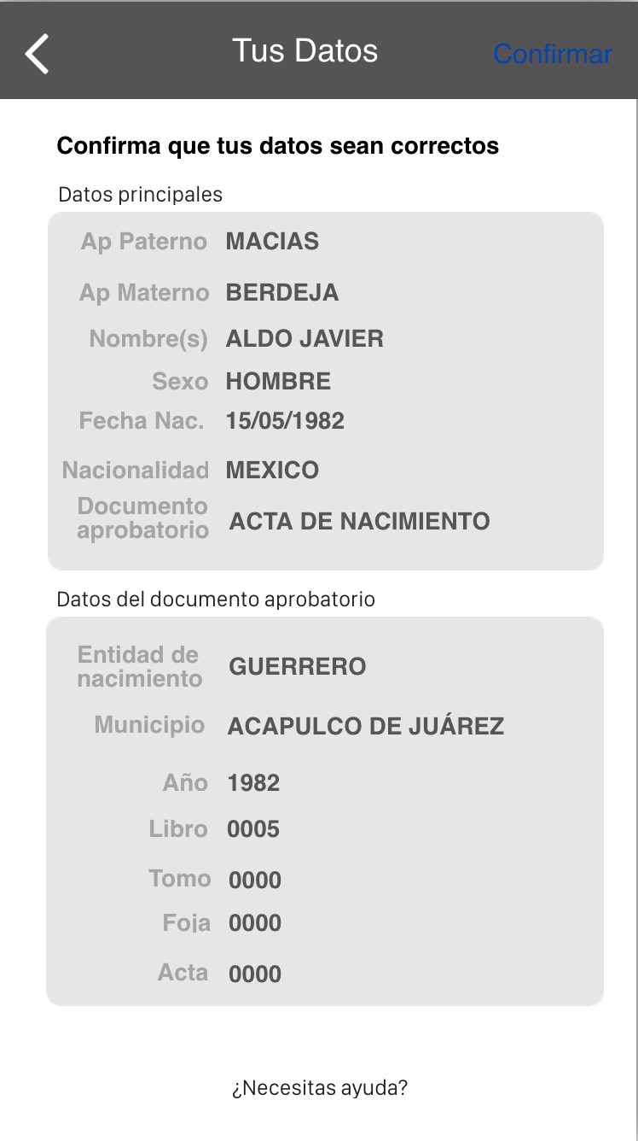

|  |  |  |  |  |
| --- | --- | --- | --- | --- |
| CONTROL | TEXTO | ACCION | VALIDACION | COMENTARIO |
| BOTON | FLECHA ATRAS | REGRESA A “VALIDACION CURP” | NINGUNA | REGRESA A VALIDACION CURP? |
| BOTON | CONFIRMAR | MANDA A “DOMICILIO ACTUAL” | NINGUNA |  |
| BOTON | VALIDAR CURP | MUESTRA ALERTA “VALIDACION CURP” (CIERRA ALERTA) | CAMPO CURP LLENO | AL PRESIONAR ESTE BOTON |
| BOTON | NECESITAS AYUDA | DESPLIEGA MENU | NINGUNA |  |

DOMICILIO ACTUAL

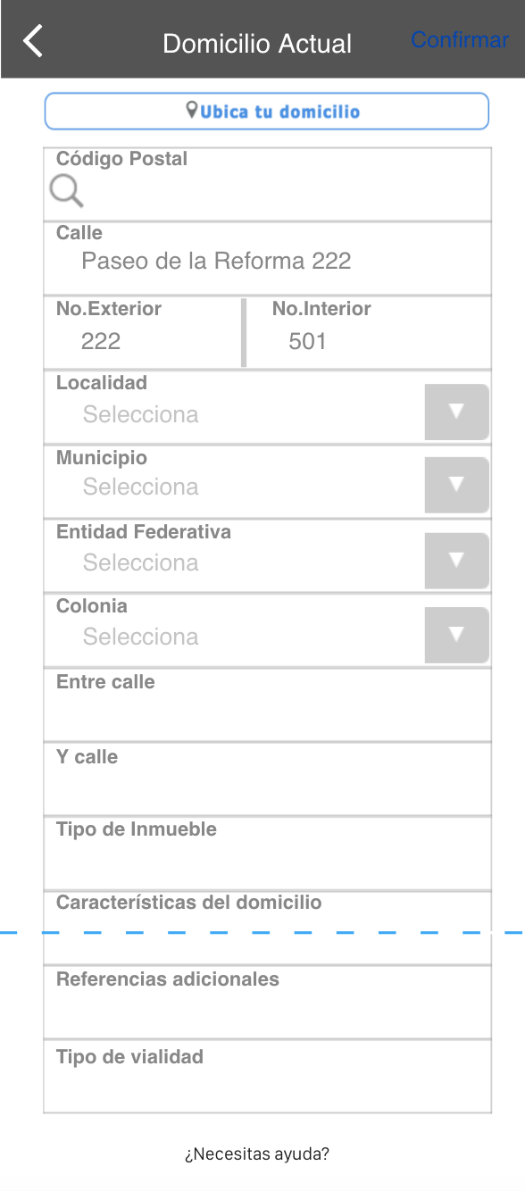

|  |  |  |  |  |
| --- | --- | --- | --- | --- |
| CONTROL | TEXTO | ACCION | VALIDACION | COMENTARIO |
| BOTON | UBICA TU DOMICILIO | MUESTRA “BUSCA DOMICILIO” | NINGUNA | SE PRETENDE QUE SE LLENA LA INFORMACION DE UN SERVICIO DE GOOGLE MAPS? |
| BOTON | CODIGO POSTAL |  | 5 DIGITOS | SE PRETENDE QUE BUSQUE O LLENE ALGO? |
| TEXT | CALLE | SIGUIENTE CAMPO | ALFANUMERICO | SON EDITABLES? |
| TEXT | NUM EXT | SIGUIENTE CAMPO | ALFANUMERICO | SON EDITABLES |
| TEXT | NUM INT | SIGUIENTE CAMPO | ALFANUMERICO | ES OBLIGATORIO? |
| PICKER? | LOCALIDAD | SIGUIENTE CAMPOS | PIKCER | DE DONDE SE LLENA LA INFORMACION DE ESTE PICKER |
| PICKER | MUNICIPIO |  |  |  |
| PICKER | ENTIDAD FEDERATIVA |  |  |  |
| PIKCER | COLONIA |  |  |  |
| TEXT | ENTRE CALLE | SIGUIENTE CAMPOS | ALFANUMERICO LONGITUD? |  |
| TEXT | Y CALLE | SIGUIENTE CAMPO | ALFANUMERICO LONGITUD |  |
| TEXT | TIPO DE INMUEBLE |  |  |  |
| TEXT | CARACTERISTICAS DEL DOMICILIO |  |  | SIMPELMENTE SE SIGUE EL SCROLL?, CUANTO TIENE DE CAPACIDAD? |
| TEXT | REFERENCIAS ADICIONALES |  |  |  |
| TEXT | TIPO DE VIALIDAD |  |  |  |
| BUTTON | CONTINUAR | MUESTRA “ACTIVIDAD ECONOMICA” |  | ESTOS DATOS SE GUARDAN INTERNAMENTE DE FORMA PERMANENTE O TEMPORAL? |

ACTIVIDAD ECONOMICA

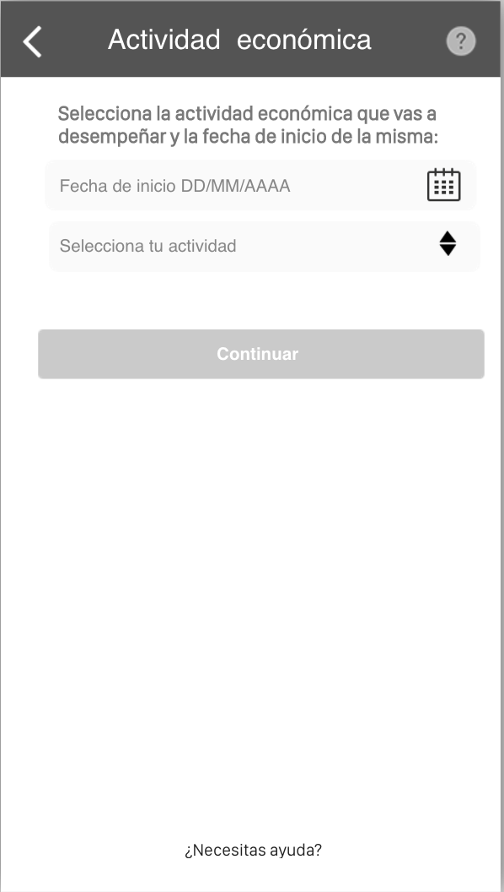

|  |  |  |  |  |
| --- | --- | --- | --- | --- |
| CONTROL | TEXTO | ACCION | VALIDACION | COMENTARIO |
| BOTON | FLECHA ATRAS | MUESTRA DOMICILIO ACTUAL | NINGUNA |  |
| BOTON | INTERROGACION | - | - | POR QUE CONTINUAR A VECES ESTA ABAJO Y AVECES ARRIBA, PONER MEJOR FUNCIOALIDAD DE TOOLTIPS? |
| PICKER | FECHA INICIO | SIGUIENTE CAMPO | FECHA MAYOR AL DIA DE HOY? |  |
| PICKER | SELECCIONA ACTIVIDAD | SIGUIENTE CAMPO |  | QUIEN PROPORCIONA ESTE CATALOGO? |
| BOTON | CONTINUAR | MANDA A “CUESTIONARIO” | FECHA Y ACTIVIDAD LLENOS | SE GUARDA INFO TEMPORAL O PERMANENTE? |

CUESTIONARIO

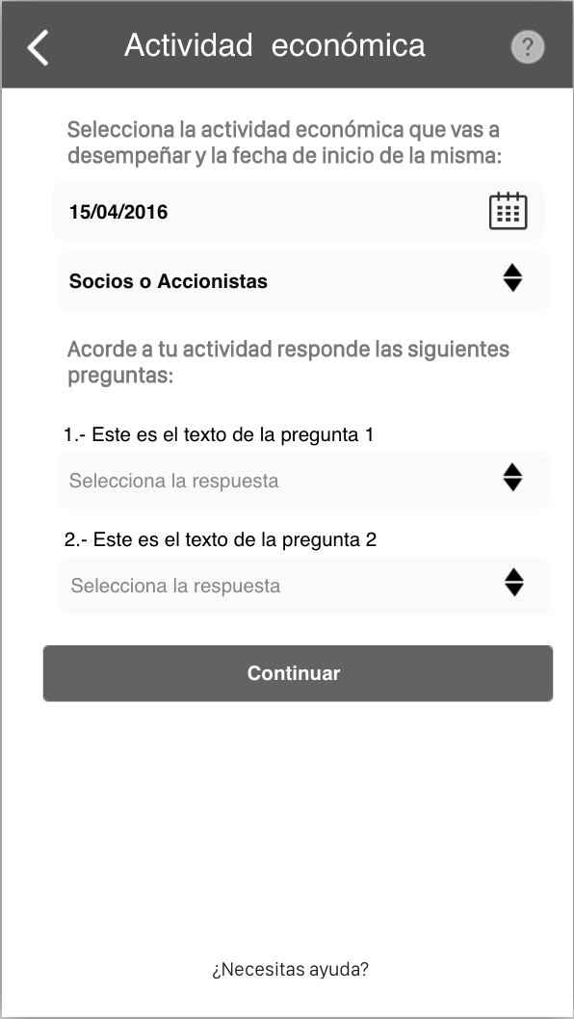

|  |  |  |  |  |
| --- | --- | --- | --- | --- |
| CONTROL | TEXTO | ACCION | VALIDACION | COMENTARIO |
| BOTON | FLECHA ATRAS | MUESTRA DOMICILIO ACTUAL | NINGUNA |  |
| BOTON | INTERROGACION | - | - |  |
| PICKER | FECHA INICIO | SIGUIENTE CAMPO | FECHA MAYOR AL DIA DE HOY? |  |
| PICKER | SOCIOS O ACCIONISTAS | SIGUIENTE CAMPO |  | QUIEN PROPORCIONA ESTE CATALOGO? |
| PICKER | PREGUNTA1 | SIGUIENTE CAMPO” |  | ORIGEN DE DATOS |
| PIKCER | PREGUNTA2 | SIGUIENTE CAMPO |  | ORIGEN DATOS |
| BOTON | CONTINUAR | CONFIRMACION DATOS | FECHA,SOCIOS Y PREGUNTAS |  |

CONFIRMACION DATOS

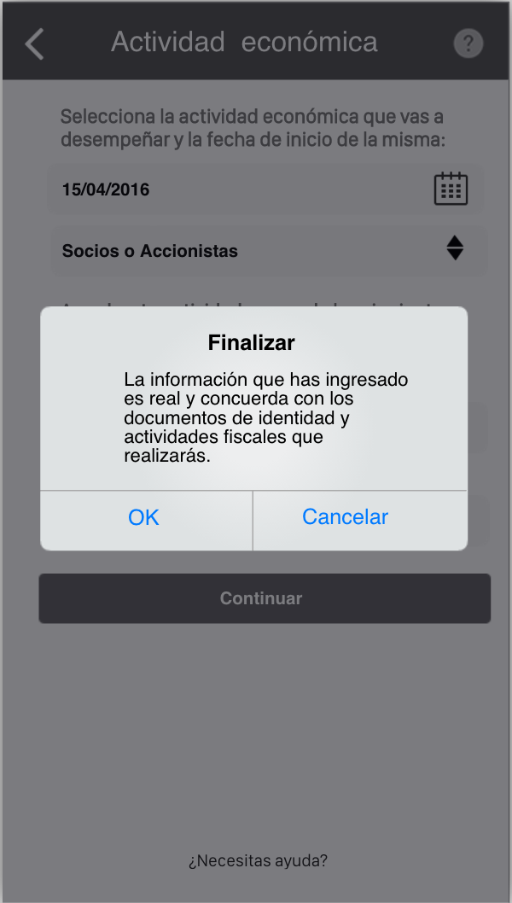

|  |  |  |  |  |
| --- | --- | --- | --- | --- |
| CONTROL | TEXTO | ACCION | VALIDACION | COMENTARIO |
| BOTON | OK | PANTALLA ACUSE DE FOLIO | NINGUNA |  |
| BOTON | CANCELAR | CIERRA ALERT | - |  |

ACUSE CON FOLIO

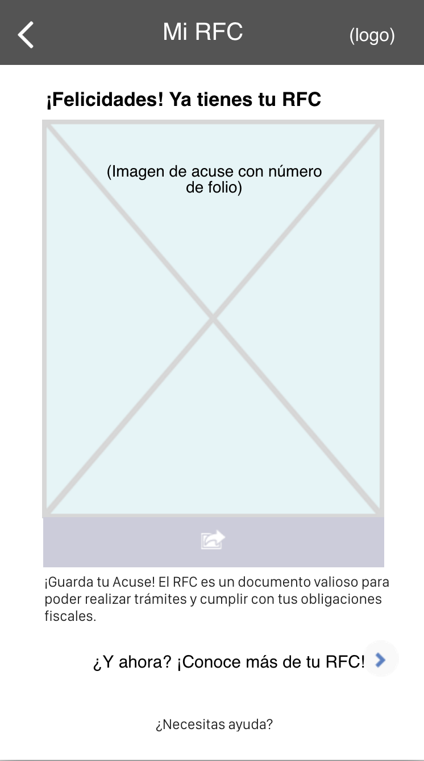

|  |  |  |  |  |
| --- | --- | --- | --- | --- |
| CONTROL | TEXTO | ACCION | VALIDACION | COMENTARIO |
| BOTON | FLECHA ATRAS |  |  | Debe exisitir? Se volveria a mandar RFC que ya fue generado? |
| BOTON | FLECHA GUARDAR | GUARDA PDF EN DISPOSITIVO(GUARDAR / ENVIAR / COMPARTIR) | - |  |
| BOTON | CONOCE MAS DE TU RFC |  |  | QUE PASA CUANDO DAS TAP AQUI |
| BOTON | NECESITAS AYUDA | DESPLIEGA VENTANA DE AYUDA |  |  |
| WEBVIEW | ACUSE | MUESTRA ACUSE |  | DE QUE SERVICIO SE OBTIENE ESTE ACUSE |

GUARDAR / ENVIAR / COMPARTIR

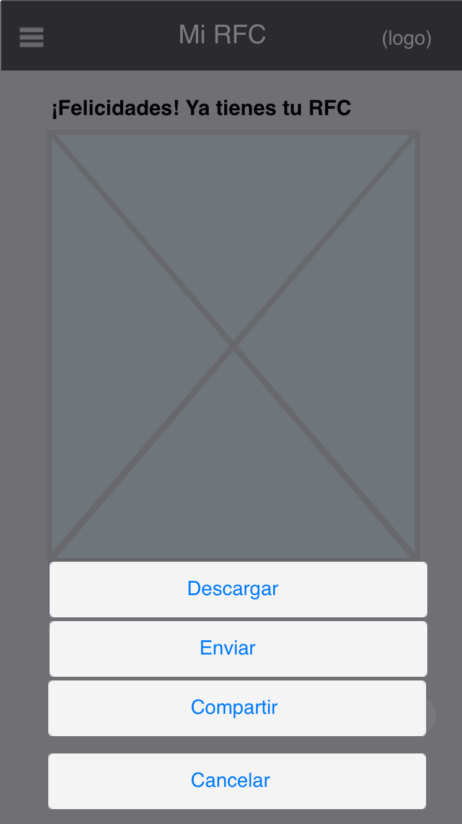

|  |  |  |  |  |
| --- | --- | --- | --- | --- |
| CONTROL | TEXTO | ACCION | VALIDACION | COMENTARIO |
| BOTON | DESCARGAR | GUARDA PDF EN DISPOSITIVO Y ENVIA A INICIO CON RFC |  |  |
| BOTON | ENVIAR | ENVIA POR CORREO PDF SE ABRE APLICACIÓN DE CORREO Y LA APP PRINCIPAL MANDA A INICIO CON RFC | - |  |
| BOTON | COMPARTIR |  |  | ¿??????? |
| BOTON | CANCELAR | CIERRA ALERTA |  |  |

INICIO CON RFC

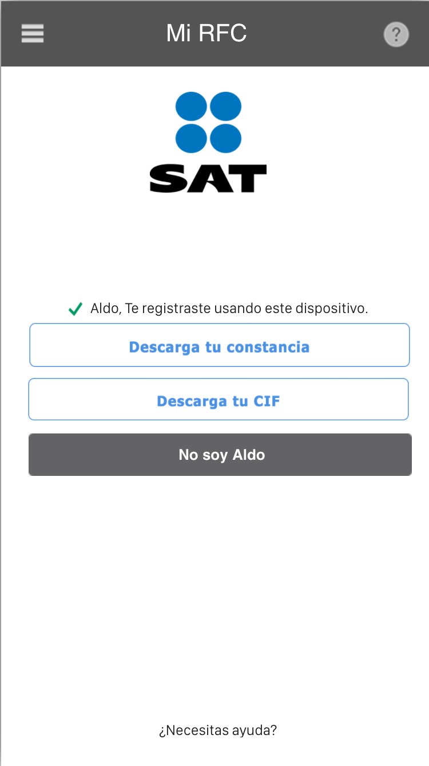

|  |  |  |  |  |
| --- | --- | --- | --- | --- |
| CONTROL | TEXTO | ACCION | VALIDACION | COMENTARIO |
| LABEL | TE REGISTRASTE USANDO ESTE DISPOSITIVO |  |  | INFORMACION DEL USUARIO SE GUARDA PERMANENTEMENTE CUANDO HACE EL ALTA MIENTRAS TENGA LA APP |
| BOTON | DESCARGA TU CONSTANCIA | SE MUESTRA CONSTANCIA | - |  |
| BOTON | DESCARGA TU CIF | PANTALLA SE MUESTRA CIF |  |  |
| BOTON | NO SOY | PANTALLLA RFC O CONTRASEÑA ERRONEOS |  |  |

SE MUESTRA CIF

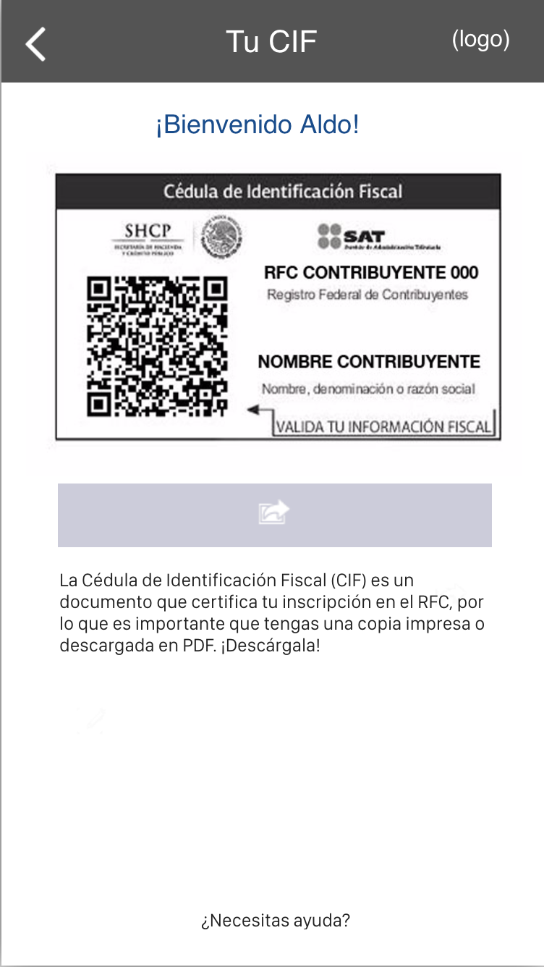

|  |  |  |  |  |
| --- | --- | --- | --- | --- |
| CONTROL | TEXTO | ACCION | VALIDACION | COMENTARIO |
| BOTON | FLECHA ATRÁS | PANTALLA INICIO CON RFC |  |  |
| BOTON | DESCARGA TU CIF | GUARDAR / ENVIAR / COMPARTIR | - |  |
| BOTON | NECESITAS AYUDA | PANTALLA SE MUESTRA CIF |  |  |
| WEBVIEW | PDF CIF |  |  | DE DONDE SE OBTIENE ESTE PDF. |

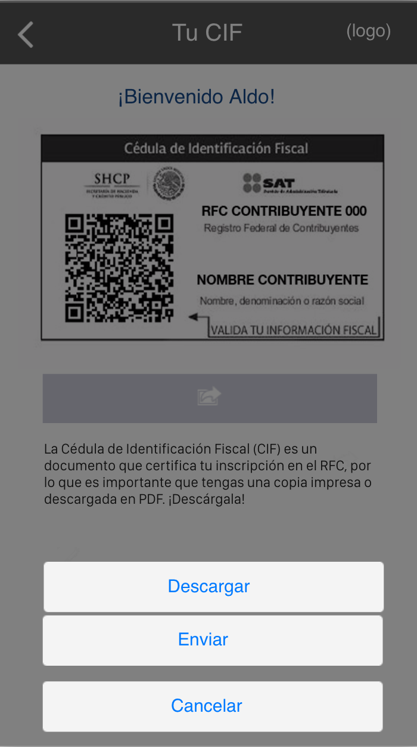

|  |  |  |  |  |
| --- | --- | --- | --- | --- |
| CONTROL | TEXTO | ACCION | VALIDACION | COMENTARIO |
| BOTON | DESCARGAR |  |  | UNA VEZ DESCARGADO REGRESA AL INICIO O AQUÍ SE QUEDA |
| BOTON | ENVIAR |  | - | LO MISMO DE ARRIBA |
| BOTON | CANCELAR |  |  |  |

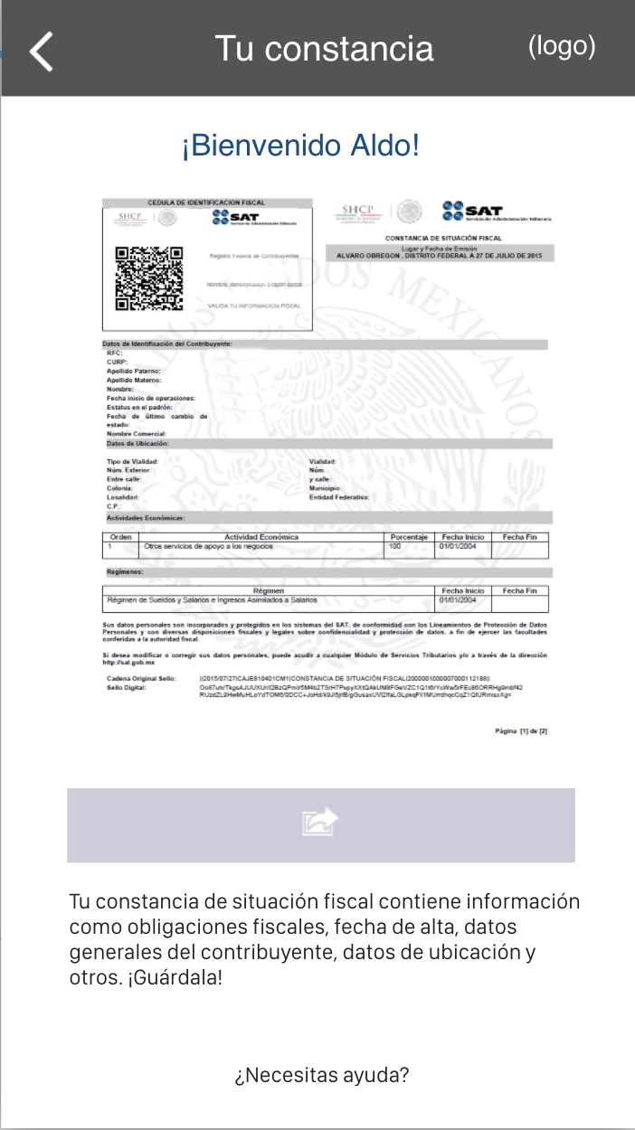

|  |  |  |  |  |
| --- | --- | --- | --- | --- |
| CONTROL | TEXTO | ACCION | VALIDACION | COMENTARIO |
| BOTON | FLECHA ATRÁS | PANTALLA INICIO CON RFC |  |  |
| BOTON | DESCARGA TU CONSTANCIA | GUARDAR / ENVIAR / COMPARTIR | - |  |
| BOTON | NECESITAS AYUDA | PANTALLA SE MUESTRA CIF |  |  |
| WEBVIEW | PDF CIF |  |  | DE DONDE SE OBTIENE ESTE PDF. |